Казахстанская правда

Чтобы не остаться без воды
Статьи
7 сентября 2023 г. 4:00 246
Беседовала Марина Демченко
Нехватка воды в Казахстане перешла в разряд вопросов национальной безопасности. Проблема доступности и качества водных ресурсов остается актуальной, отметил Президент Касым-Жомарт Токаев в сентябрьском Послании народу Казахстана.
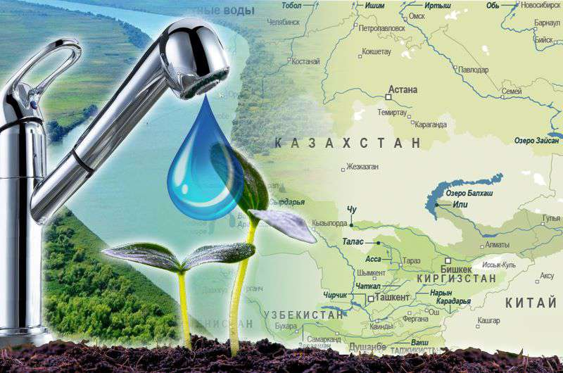
фото из архива "КП"
О том, способна ли республика обеспечить устойчивое водоснабжение, мы попросили поразмышлять научного руководителя центра «Водная безопасность Республики Казахстан: проблемы и пути решения» Института географии и водной безопасности, доктора географических наук, профессора Игоря Мальковского.
– Игорь Михайлович, руководство страны, общественность Казахстана выражают большую озабоченность вопросами устойчивого водообеспечения. Все чаще мы слышим о недостатке воды для развития экономики и нужд населения. В чем причина?
– Президент Касым-Жомарт Токаев серьезное внимание уделяет проблемам дефицита воды в Казахстане в условиях климатически и антропогенно обусловленного изменения ситуации с гидроресурсами, совместного использования и охраны трансграничных водных объектов. В этом направлении Главой государства рекомендованы кардинальные изменения подходов к бережному использованию водных запасов.
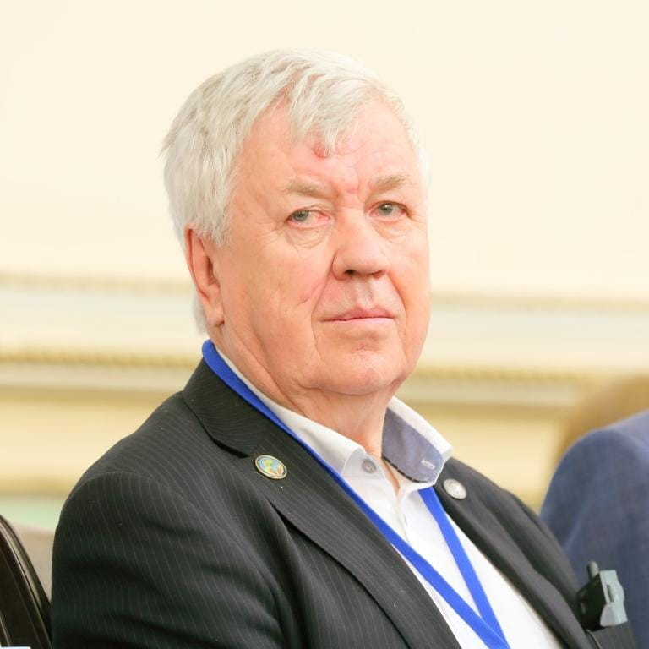
У проблемы много аспектов. За последние полвека из-за неравномерного использования трансграничных вод возникало более 500 конфликтных ситуаций. Подписано около 200 договоров, но они не сняли вопрос с повестки дня.
Вследствие отсутствия долговременных межгосударственных соглашений может сложиться напряженная обстановка по трансграничным рекам – Иртышу, Или, Сырдарье, Уралу (Жайыку) и другим, поскольку страны-водопользователи придерживаются национальных водных стратегий, основанных на принципах независимости и не учитывающих интересы соседних государств.
Острота проблемы водообеспечения Казахстана обусловлена также неравномерностью распределения речного стока и спроса на воду. Наибольшие объемы речного стока формируются в Иртышской природно-хозяйственной системе – до 33% общих ресурсов и 45% местных.
В Нура-Сарысуской, Есильской (Ишимской) и Тобол-Торгайской природно-хозяйственных системах формируется менее 6% речного стока, причем в маловодные годы местный сток меньше среднего примерно в десять раз.
Проблему усугубляет и климатическое сокращение стока. Долгосрочный прогноз изменения климата в Казахстане предвещает повышение температуры приземного воздуха во все месяцы года на 0,8–1,2 °С, а также изменение среднемноголетнего годового количества осадков на 1–3% к 2035 году. Это приведет к повышению испарения влаги на речных водосборах с уменьшением притока вод в реки и сокращению озерного фонда.
Как отметил Глава государства, внедрение водосберегающих технологий идет крайне медленно, отсутствует культура ответственного водопотребления. Так и есть. Неэффективность использования водных ресурсов связана с применением водозатратных технологий. Средняя оросительная норма при этом составляет от 9,5 тысячи до 10,5 тысячи кубометров на гектар, а на рисовых полях она достигает 36 тысяч кубометров на гектар.
КПД оросительных систем не превышает 0,45–0,55, что означает сверхнормативную потерю 1,5–3 тысяч кубометров воды на каждый гектар.
– Наша страна зависит от ресурсов трансграничных водных источников. Реки и каналы Евразии – общее природное достояние, призванное объединять народы и экономики, – сказал Президент и добавил, что по этому вопросу нужно всегда находить понимание и взаимовыгодный консенсус со своими соседями и друзьями. Проблема устойчивого водообеспечения природно-хозяйственных систем Казахстана возникла не сегодня. Что сделано учеными, в том числе вашего института для ее решения?
– Из наиболее крупных программ, выполненных по водной проблематике и имеющих важное социально-экономическое и экологическое значение, я бы выделил несколько. Во-первых, междисциплинарную научно-техническую программу рационального использования водно-земельных ресурсов Или-Балхашского региона. А также комплекс международных и республиканских программ экологического оздоровления и социально-экономического развития дестабилизированного Аральского региона в условиях суверенитета Казахстана.
Еще в далекой молодости под руководством академика Шафика Чокина я занимался вопросами территориального перераспределения водных ресурсов. Речной сток южных и западных регионов республики в наибольшей степени подвержен неконтролируемым антропогенным изменениям в связи с хозяйственной деятельностью в сопредельных государствах: России, Китае, Узбекистане и Кыргызстане.
В условиях новой геополитической обстановки в Центральной Азии по поручению Правительства Казахстана Институтом географии при моем участии была проведена независимая научная экспертная оценка технико-экономического обоснования проектирования и строительства Коксарайского контррегулятора на реке Сырдарье.
По поручению Совета безопасности мы выполнили крупную междисциплинарную программу «Оценка ресурсов и прогноз использования природных вод Казахстана в условиях антропогенно и климатически обусловленных изменений». Результаты исследования впервые в истории независимого Казахстана были представлены директором института Ахметкалом Медеу и одобрены на заседании Совбеза.
Изданная на основе обобщения результатов междисциплинарной программы 30-томная монография «Водные ресурсы Казахстана: оценка, прогноз, управление» нацелена на решение одной из наиболее актуальных проблем перехода Казахстана к устойчивому развитию – стратегическим основам обеспечения водной безопасности. Особый акцент в этом фундаментальном труде сделан на оценку научной и практической новизны результатов исследований, перспективы использования полученных результатов, конкретные рекомендации для решения задач по обеспечению водной безопасности республики.
Впервые учеными нашего института разработана уникальная концепция обеспечения водной безопасности республики в качестве компонента нацбезопасности на основе идентификации водных угроз, фундаментальных путей устранения дефицита воды с использованием новой водной парадигмы, сочетающей управление спросом и ресурсом. Позднее на ее основе мы выполнили комплексные междисциплинарные исследования в страновом масштабе. Одно из них посвящено созданию геопространственной информационной системы «Водные ресурсы Казахстана и их использование».
– Каковы перспективы обеспечения Казахстана водой с учетом климатических изменений и сокращения стока с территории сопредельных государств?
– Мы предложили научно-прикладные основы устойчивого водообеспечения населения и экономики в условиях климатических изменений и хозяйственной деятельности на период до 2050 года. Подготовлена и опубликована восьмитомная монография «Водная безопасность Республики Казахстан: трансграничные бассейны рек Или и Иртыш».
В ноябре прошлого года на заседании «круглого стола» под председательством министра науки и высшего образования мы представили перспективные сценарии развития ситуации в сфере формирования и использования водных ресурсов с разработкой рекомендаций по устойчивому водообеспечению населения и экономики Казахстана в трансграничных бассейнах Или и Иртыша при различных сценариях изменения климата и хозяйственной деятельности на территории КНР.
Не менее важна разработка учеными института научно-прикладных основ обеспечения водной безопасности Казахстана в трансграничном Арало-Сырдарьинском бассейне до 2050 года.
Эта программа осуществлена нами по поручению Президента Касым-Жомарта Токаева, которое он дал 19 ноября 2020 года во время встречи с руководителем Института географии и водной безопасности Ахметкалом Медеу.
Глава государства подчеркнул актуальность проблемы устойчивого водообеспечения природно-хозяйственных систем Арало-Сырдарьинского, Урало-Каспийского и других трансграничных бассейнов республики в условиях ожидаемого сокращения трансграничного стока и высокой концентрации населения.
Итогом исследований стали научно обоснованные рекомендации по устойчивому водообеспечению населения и экономики Казахстана в трансграничном Арало-Сырдарьинском бассейне. Мы предусмотрели различные сценарии изменения стока реки, связанные с хозяйственной деятельностью на территории сопредельных государств. Эти сценарии основаны на принципах водосбережения в отраслях экономики, реабилитации природных водных объектов, совершенствования межгосударственных водных отношений, оптимизации системной водохозяйственной инфраструктуры.
При выполнении программы была разработана методическая основа сценарного прогнозирования ресурсов речного стока, ледников и их изменений, а также картографические веб-сервисы пространственно-временного моделирования. В основу экономической оценки водных ресурсов предложена идея платного природопользования, которая успешно внедрена в большинстве развитых стран мира.
По результатам выполнения программы мы готовим к изданию девятитомную монографию «Водная безопасность Республики Казахстан: трансграничный Арало-Сырдарьинский бассейн».
– Игорь Михайлович, какие исследования запланированы на ближайшее время?
– Мы готовимся к выполнению крупной междисциплинарной научно-технической программы «Водная безопасность Республики Казахстан в трансграничном Урало-Каспийском бассейне: стратегия устойчивого водообеспечения до 2050 года».
Конкурс Комитета науки должен был состояться в начале года, однако этот процесс уполномоченным органом был запущен только в июле и с учетом всех конкурсных процедур протянется, по всей вероятности, до глубокой осени.
Между тем выполнение программы предусмотрено в контексте прошлогоднего Послания Главы государства, в котором Касым-Жомарт Токаев отметил: «Серьезным барьером для устойчивого экономического развития страны является нехватка водных ресурсов. В текущих реалиях эта тема переходит в разряд вопросов национальной безопасности».
– Насколько актуальны и востребованы результаты ваших исследований?
– Наши научные исследования используются, к примеру, межгосударственными комиссиями Республики Казахстан и сопредельными странами по проблемам использования и охраны трансграничных рек в вопросах межгосударственного вододеления. Планирующие и проектные организации применяют их при разработке схем комплексного использования и охраны водных ресурсов и проектировании водохозяйственных объектов. Министерства и ведомства – при информационно-аналитических работах, проектные научные организации – при оценке состояния водных ресурсов и их изменения, а ведущие вузы республики – при подготовке высококвалифицированных кадров.
– На состоявшемся в июле текущего года заседании ЮНЕСКО было решено проводить научные исследования по проблемам оценки, прогноза и использования водных ресурсов на основе комплексных междисциплинарных научных исследований. Какой Вы видите предстоящую работу?
– Подобные интегральные исследования проводятся в нашем институте с 2009 года. Я бы, как специалист с большим опытом практической и научной работы, рекомендовал учитывать особую важность и актуальность исследований по водной тематике при формировании государственных, отраслевых и региональных программ социально-экономического развития.
Необходимо рассмотреть вопросы оптимизации государственного управления водными ресурсами и водным фондом страны с учетом ограниченности возобновляемых гидроресурсов и трансграничности основных речных бассейнов, совершенствования административно-хозяйственной системы управления ими.
Также важно продолжать исследования по разработке стратегических основ водообеспечения и водопользования республики в разрезе административных субъектов (областей, районов, крупных городов, сельских округов) с оценкой по техническим, социально-экономическим, экологическим и другим критериям.
Решить многие проблемы поможет создание реестра водных проблем Казахстана в качестве информационной базы. Кроме того, предстоит разработать и внедрить проблемно-ориентированную геоинформационную систему коллективного пользования «Водохозяйственный комплекс Республики Казахстан» для повышения обоснованности принимаемых решений в области управления водными ресурсами.
Нашей стране крайне необходимы научное обоснование для совершенствования существующей системы мониторинга качества вод и безопасности гидротехнических сооружений, исследования по профилактике и ликвидации последствий наводнений и паводков. Также давно пора взяться за сохранение и восстановление озерного фонда.
В целом исследования территориального перераспределения водных ресурсов Казахстана с учетом политических, экономических и экологических последствий перебросок речного стока должны продолжаться. Если мы действительно хотим создать «зеленую» экономику и осуществлять «зеленое» развитие страны, то пора задуматься об обеспечении соответствующих проектов водой. Важна правильная оценка водных ресурсов, в том числе их стоимости. И тут уже следует вести речь о водных тарифах.

